讀報教育繳交成果囉!

本學期讀報活動即將在6月2日結束，煩請各班抽空使用讀報進行閱讀活動，並將活動過程記錄下來，於06/05（三）前將讀報教育成果紀錄表電子檔上傳至教務處設備組，謝謝。

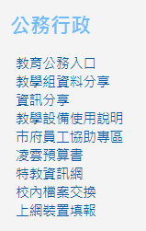
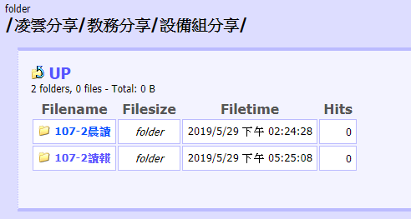
*相關電子資料放置:”校網首頁”→”公務行政” →”校內檔案交換”→”凌雲分享” ”→”教務分享” ”→” 設備組分享” → ”107-2讀報”

*電子檔上傳 ”校網首頁” →”校內檔案交換”→”凌雲上傳” →” 設備組107-2讀報成果上傳處”→” 108年第一階段讀報教學紀錄表-909”
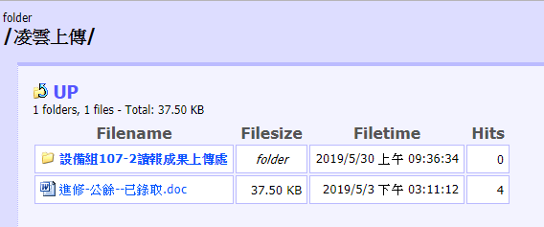

桃園市凌雲國中108年度第一階段讀報教育教學成果紀錄表
活動名稱 |  |  | 報紙種類 | 好讀週報
讀報班級 | 年 班 |  | 學生參與人數
1.您以哪些方式實施讀報教育？
□1.閱報情境佈置 □2.剪報 □3.問題徵答 □4.內容討論 □5.朗讀
□6.全班或小組共讀 □7.心得寫作 □8.寫學習單 □9.其他：
2. 活動內容（教學活動作法）

3. 學生學習目標與成效

4. 省思、啟發或限制

5.其他或建議

6.活動照片（請檢附讀報照片，內容包含學生讀報活動、教師讀報教學、學生作品等均可）
照片說明： |  | 照片說明：
照片說明： |  | 照片說明：

